LIC. EN NEGOCIOS Y ADMINISTRACIÓN

|  |  |  |  |  |  |
| --- | --- | --- | --- | --- | --- |
| **Asignatura:** | **Finanzas para Ingenieros** | | | | |
| **Grupo:** | SEI08A | | **Fecha:** | 26 de junio, 2020 | |
| **Tipo de Evaluación**  (Marcar con una “X” según corresponda) | **Diagnóstica** |  | **Unidad:** | 2 | **Calificación** |
| **Formativa** |  |  |
| **Sumativa** | X | **Tiempo (minutos):** | 120 |
| **2ª oportunidad** |  |
| **Nombre del profesor:** | | Dr. José Luis Ángel Rodríguez Silva | | |

ALUMNO (A): - _Juan Carlos Pedoza Hernández _____________________________ MATRÍCULA____170132________________

INSTRUCCIONES: -

PARTE TEÓRICA (Valor = 30%)

Conteste las siguientes preguntas:

1. Describa el flujo de efectivo general de la empresa en términos de los flujos operativos, los flujos de inversión y los flujos de financiamiento.

Flujos operativos:

Flujos de efectivo directamente relacionados con la producción y venta bienes y servicios.

Flujos de inversión:

Relacionados con la compra y venta de activos fijos, e inversiones patrimoniales en las empresas

Flujos de financiamiento:

Se generan en las transacciones de financiamiento con deuda capital: incluye contraer y reembolsar deudas, la entrada de efectivo por la venta de acciones, etc

1. Explique por qué una disminución de efectivo se clasifica como una entrada de efectivo (fuente) y por qué un aumento de efectivo se clasifica como una salida de efectivo (uso) en la elaboración del estado de flujos de efectivo.

Se clasifica como entrada de efectivo fuente por lo que el efectivo que ha sido invertido en el activo es liberado y puede usarse para cualquier otro propósito,

Como reembolsar un préstamo

1. ¿Por qué la depreciación (así como la amortización y la depleción) se considere un gasto que no es en efectivo?

Porque no implica en desembolso real de efectivo durante el periodo

1. Describa el formato general del estado de flujos de efectivo. ¿Cómo se diferencian las entradas de las salidas de efectivo en este estado?

Se colocan tres rubros, flujos operativos, de inversión y financiero, los tres totales se suman para obtener el aumento o disminución netos de efectivo y valores negociables del periodo.

1. Desde una perspectiva estrictamente financiera, defina y distinga entre el flujo de efectivo operativo (FEO) de una empresa y su flujo de efectivo libre (FEL).

El flujo de efectivo operativo de una empresa es el flujo de efectivo que esta generación sus operaciones normales, es decir, fabricar y vender su producción de bienes y servicios. Esta se calcula al sumar la utilidad operativa neta después de impuestos más la depreciación. 1. El flujo de efectivo libre de la empresa representa el monto del flujo de efectivo que está disponible para los inversionistas, es decir los proveedores de deuda (acreedores) y capital (propietarios), después de que la empresa satisface todas sus necesidades operativas y paga sus inversiones en activos fijos netos y activos corrientes netos. Se define de la siguiente manera: EL=FEO Inversión en activos fijos netos (IAFN) Inversión en activos corrientes netos (IACN) La inversión en activos fijos netos (IAFN) es la inversión neta que la empresa hace en activos fijos y se refiere a las compras menos las ventas de los activos fijos. Y se calcula de la siguiente manera: IAFN= Cambio en activos fijos netos + Depreciación.

1. ¿Qué es el proceso de planeación financiera? Compare los planes financieros a largo plazo (estratégicos) con los planes financieros a corto plazo (operativos).

Brinda rutas que guían, coordinan y controlan las acciones de la empresa para lograr sus objetivos.

Planeas a largo plazo incluyen los desembolsos propuestos en activos fijos, actividades de investigación y desarrollo

corto plazo inicia con el pronóstico de las ventas, a partir de este último, se desarrollan planes de producción que toman en cuenta los plazos de entrega (elaboración) e incluyen el cálculo de las materias primas requeridas para calcular las necesidades de mano de obra directa, los gastos generales de la fábrica y los gastos operativos.

1. ¿Cuál es el objetivo del presupuesto de caja? ¿Qué papel desempeña el pronóstico de ventas en su elaboración?

Es un estado de entradas y salidas de efectivo planeadas de la empresa. Se utiliza para calcular sus requerimientos de efectivo a corto plazo, dedicando especial atención a la planeación de los excedentes y faltantes de efectivo. De acuerdo con el pronóstico de ventas, el gerente financiero calcula los flujos de efectivo mensuales generados por los ingresos de ventas proyectadas y los desembolsos relacionados con la producción, el inventario y las ventas. El gerente también determina el nivel requerido de activos fijos y el monto de financiamiento (si lo hay) necesario para apoyar el nivel proyectado de ventas y producción.

1. ¿Cuál es la causa de la incertidumbre del presupuesto de caja y cuáles son las dos técnicas que se utilizan para enfrentar esta incertidumbre?

La primera es elaborar varios presupuestos de caja, con base en tres pronósticos: pesimista, el más probable y optimista. Una segunda y más compleja manera de enfrentar la incertidumbre del presupuesto de caja es la simulación.

1. ¿Cuál es el objetivo de los estados pro forma? ¿Qué entradas se requieren para elaborarlos usando los métodos simplificados?

Los estados proforma tienen como objetivo brindar resultados y balances que sean a manera de proyección o pronóstico para conocer la posición financiera de la empresa. Se requieren los estados financieros del año anterior y el pronóstico de ventas del año siguiente.

1. ¿Cuál es el objetivo del gerente financiero al evaluar los estados pro forma?

Tomar decisiones financieras, analizar las entradas y salidas de efectivo de la empresa, así como su liquidez, actividad, deuda, rentabilidad y valor de mercado. Tomar medidas para ajustar las operaciones planeadas con la finalidad de alcanzarlas metas financieras a corto plazo.

PARTE PRÁCTICA (Valor = 70%)

b

1. (Valor: 35%) Resolver el problema P4.20, página 147 del texto.

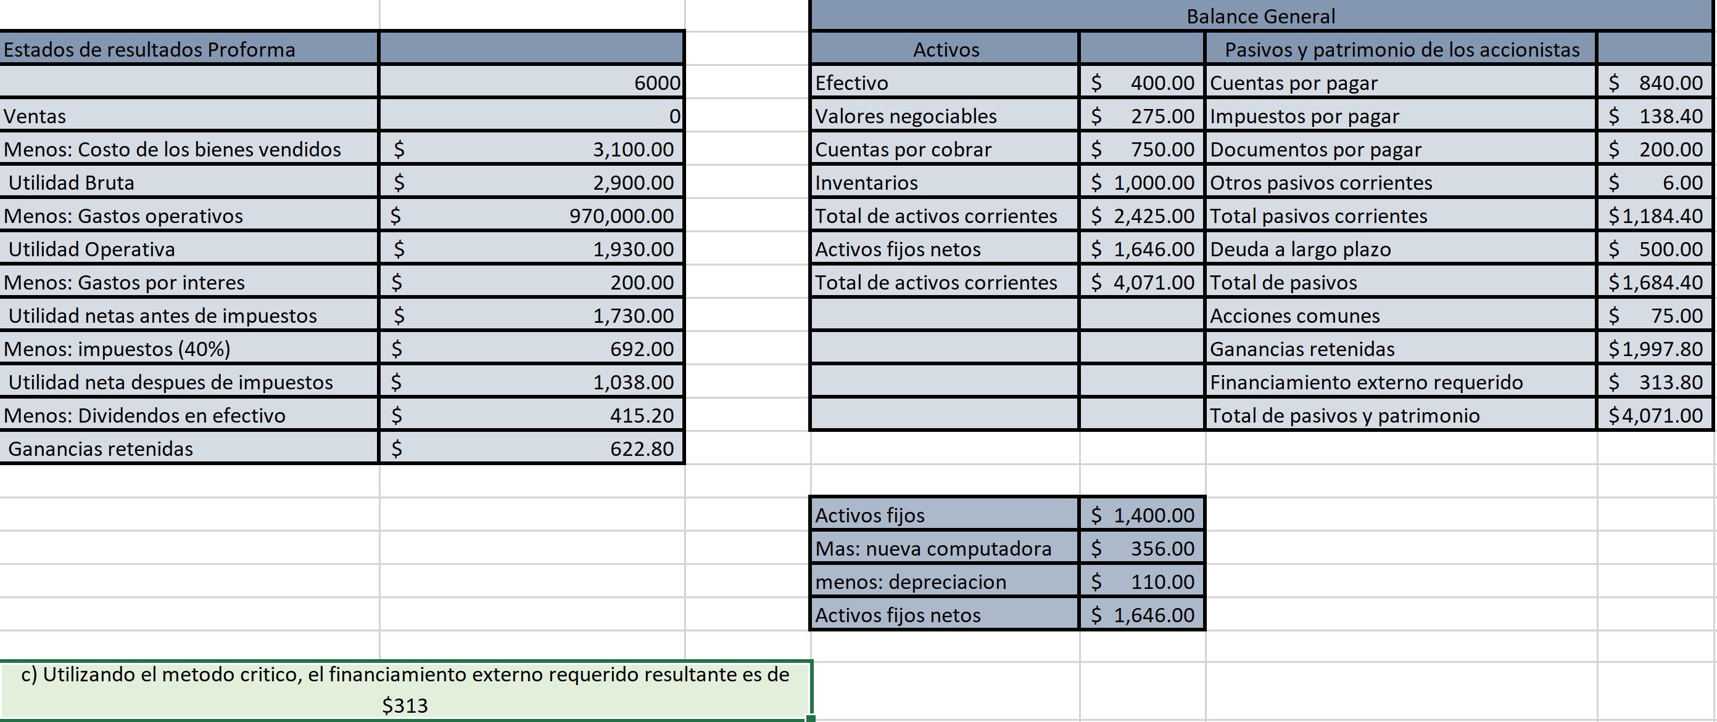

1. (Valor: 35%) Resolver el problema “Ejercicio de hoja de Cálculo”, página 149 del texto.

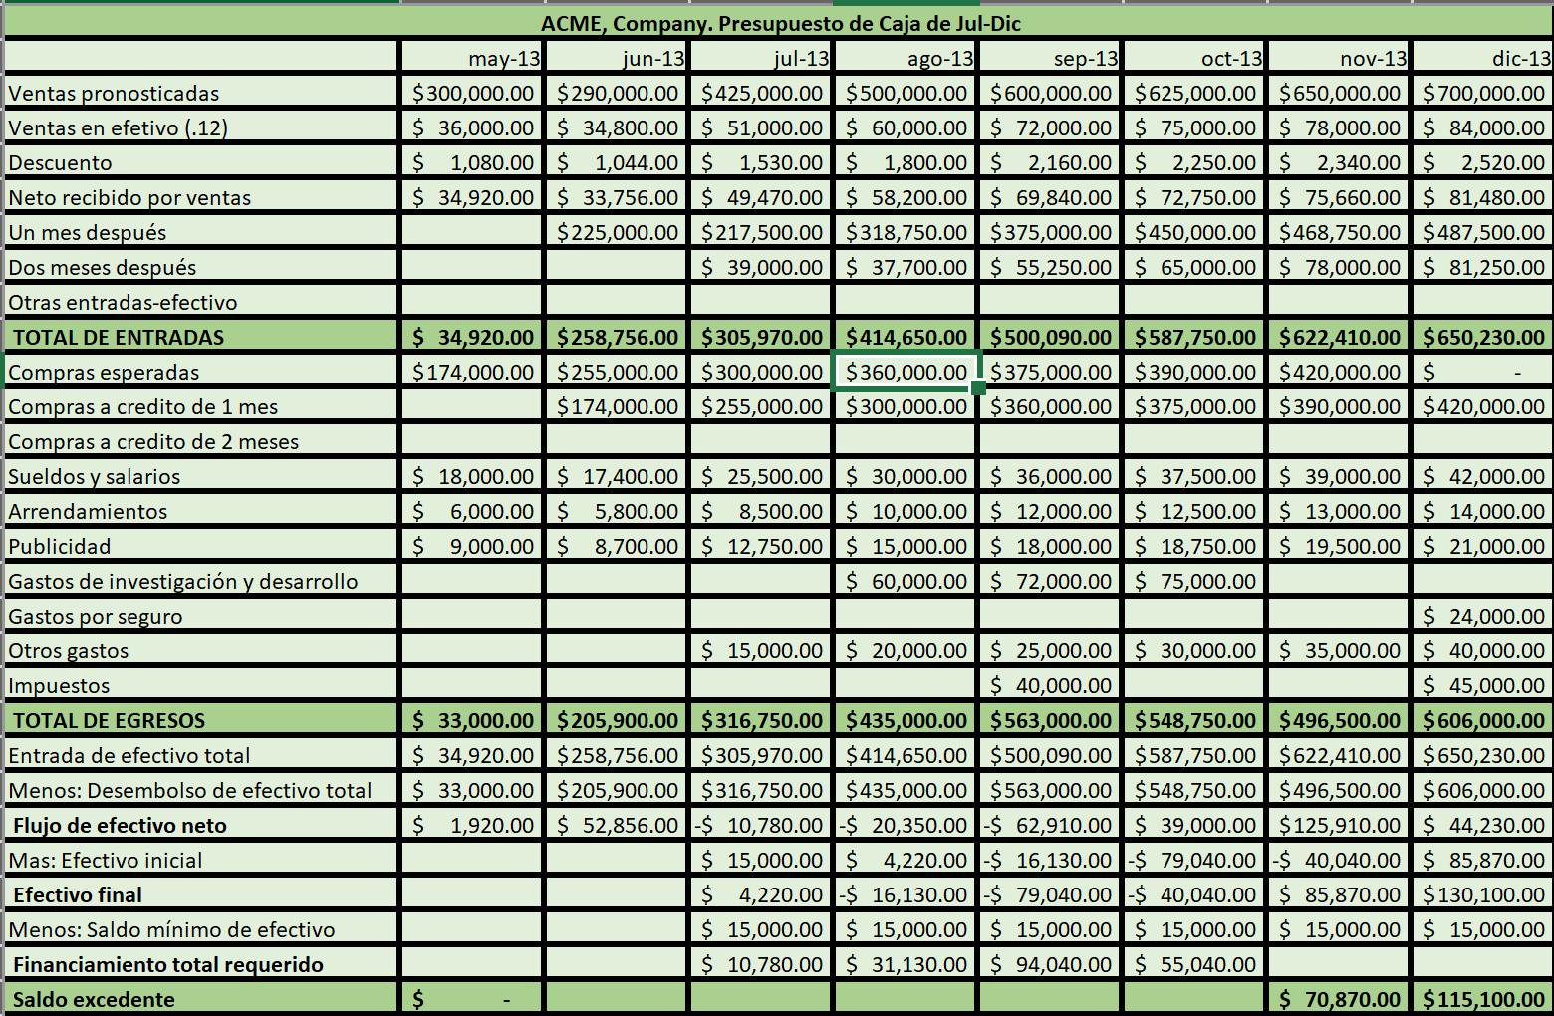

**Nota:** La siguiente rúbrica se utilizará para la calificación de este parcial 1 de la cátedra de Métodos Cuantitativos para los Negocios:

|  |  |  |  |  |  |
| --- | --- | --- | --- | --- | --- |
| **Categoría** | **10** | **9** | **7** | **6** | **Puntos** |
| Contestación a preguntas teóricas | Se contesta de manera completa según las indicaciones de cada pregunta, adhiriendo los ejemplos según aplique | Se contesta parcialmente a las preguntas o no se incluyen los ejemplos solicitados, según aplique | Se contesta escasamente a las preguntas o no se dan los ejemplos solicitados, según aplique | No se contesta a las preguntas | 30 |
| Resolución de problemas de la parte práctica | Se contesta con el método gráfico y el Solver y se interpretan los resultados | Se contesta por uno de los dos métodos, el gráfico o el Solver, y se interpreta adecuadamente | Se contesta por algunos de los métodos pero no se interpretan los resultados | No se contesta a los problemas | 70 |